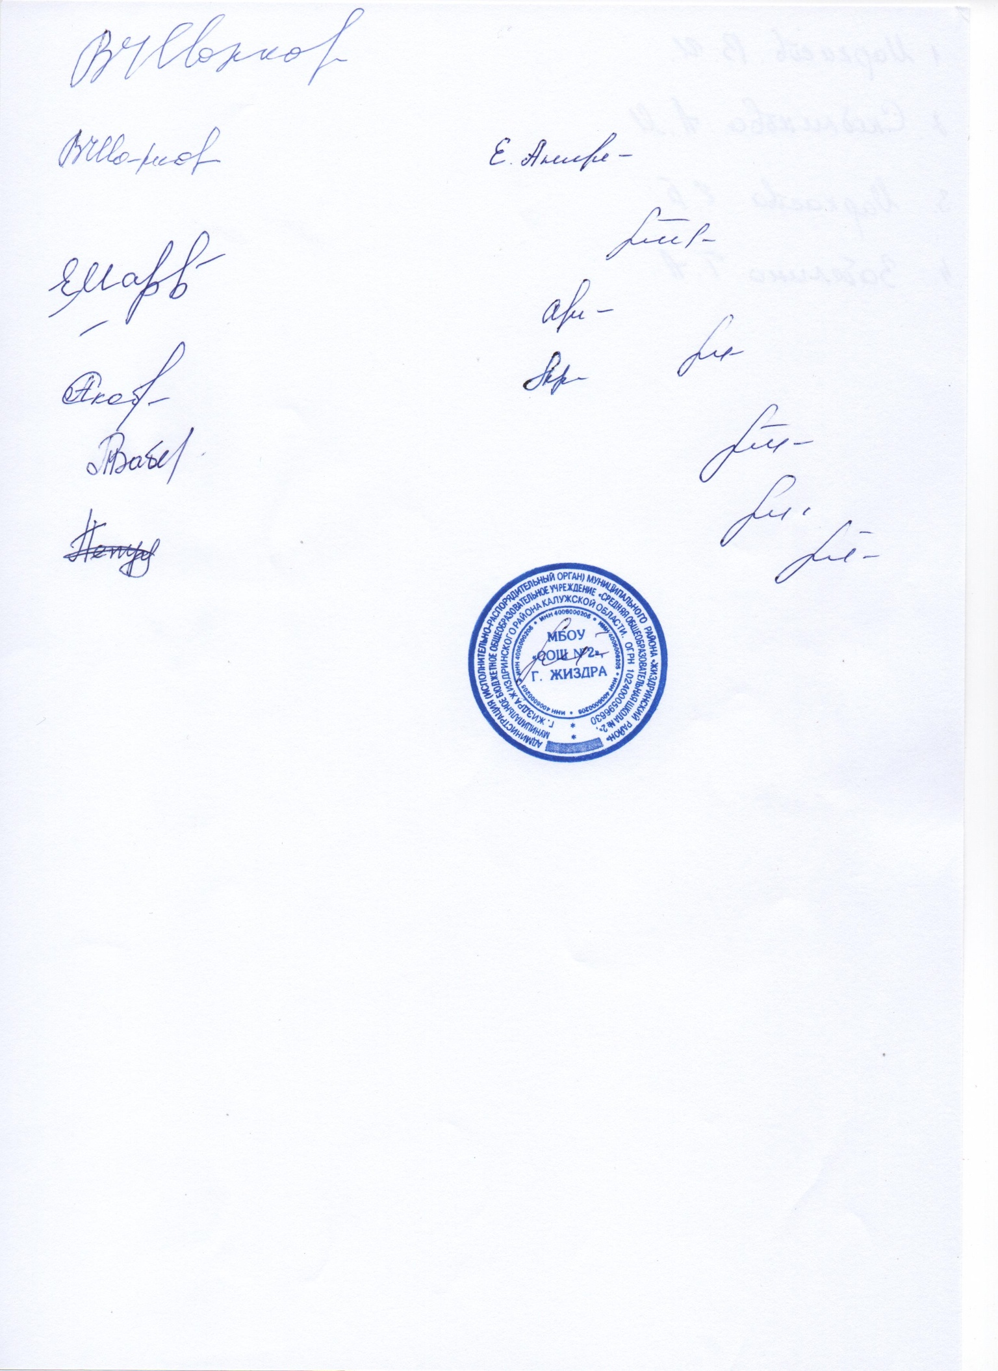 Утверждаю

директор____________В.И. Медникова

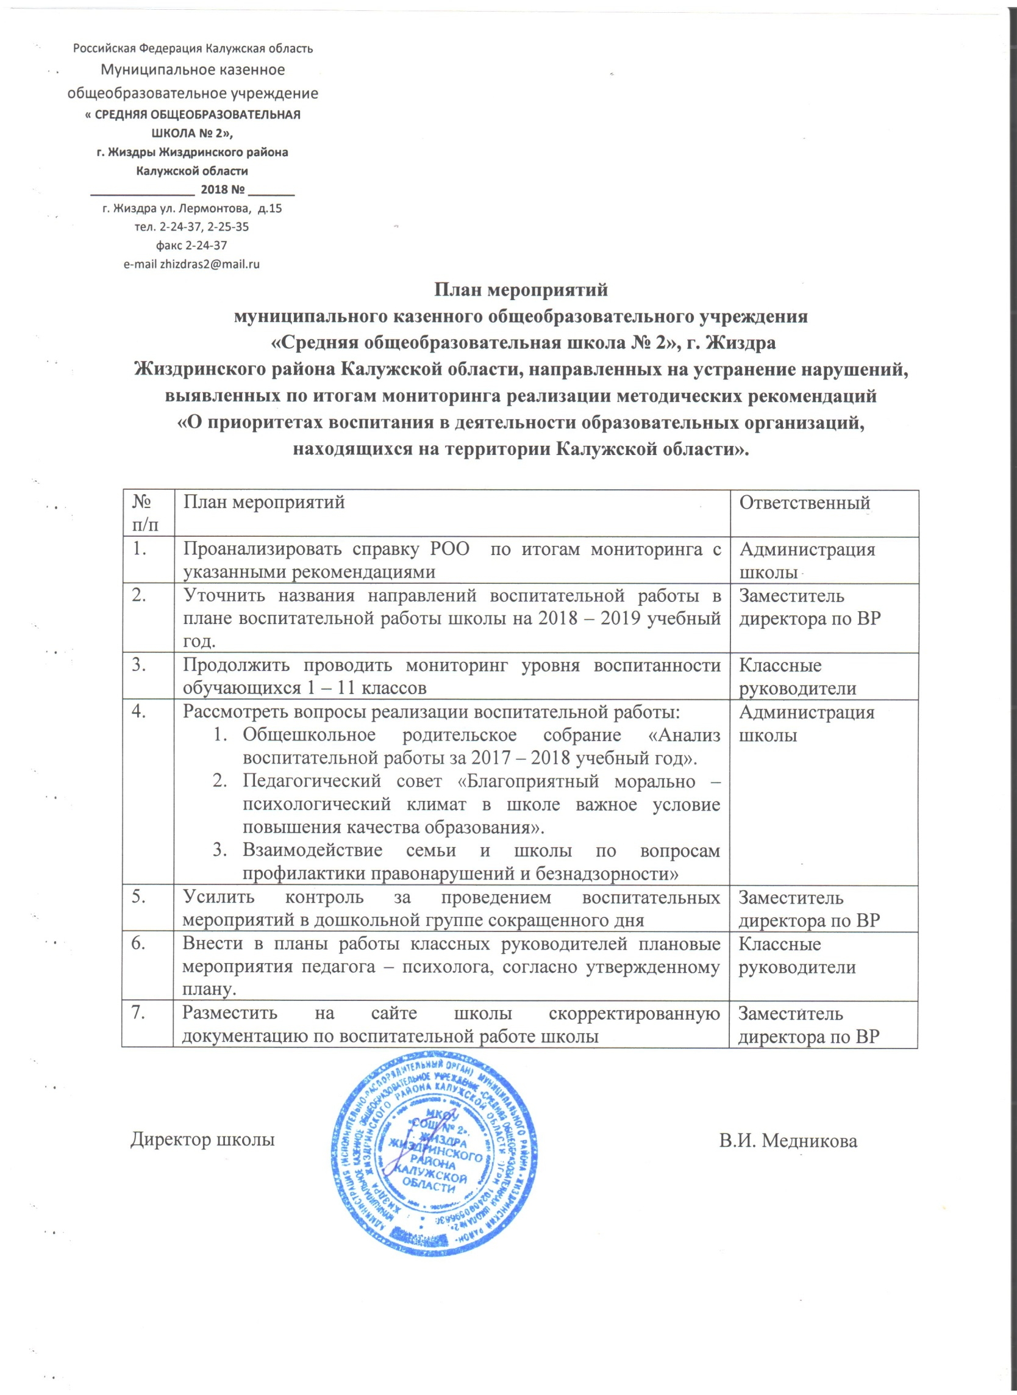от « 01» сентября 2023 года

|  |  |  |  |
| --- | --- | --- | --- |
| **Календарный план воспитательной работы на 2023 – 2024 учебный год**  (начальное общее образование) | | | |
| **Инвариантные модули** | | | |
| **Модуль школьный урок** | | | |
| **Дела** | **Классы** | **Сроки** | **Ответственные** |
| Работа учителей – предметников согласно индивидуальным планам работы | 1 - 4 | В течение года | Учителя – предметники |
| Участие в предметных конкурсах, олимпиадах и т.п. различного уровня | 1 - 4 | В течение года | Учителя – предметники |
| ШМО учителей школы | 1 - 4 | 1 раз в четверть | Учителя – предметники |
| Библиотечные уроки | 1 - 4 | По отдельному плану | Учителя - предметники |
| Проведение единых Всероссийских уроков | 1 - 4 | По отдельному плану | Учителя – предметники |
| **Модуль «Курсы внеурочной деятельности и дополнительное образование»** | | | |
| Разговоры о важном | 1 - 4 | В течение года | Классные руководители |
| Реализация курсов внеурочной деятельности и дополнительного образования в соответствии с учебным планом | 1 - 4 | В течение года | Преподаватели курсов внеурочной деятельности и дополнительного образования |
| Участие в конкурсах, соревнованиях и т.д. различного уровня | 1 - 4 | В течение года | Заместитель директора, классные руководители, преподаватели курсов внеурочной деятельности и дополнительного образования |
| Творческий отчет курсов внеурочной деятельности и дополнительного образования | 1 - 4 | Апрель | Преподаватели курсов внеурочной деятельности и дополнительного образования |
| **Модуль «Классное руководство»** | | | |
| ***Работа с классным коллективом*** | | | |
| Работа согласно индивидуальным планам работы классных руководителей с включением тематических классных часов | 1 - 4 | В течение года | Классные руководители |
| Составление социального паспорта класса | 1 - 4 | Сентябрь | Классные руководители |
| Мониторинг занятости обучающихся класса во внеурочной деятельности | 1 - 4 | 1 раз в полугодие | Классные руководители |
| Мониторинг участия обучающихся класса в жизни школы и класса | 1 - 4 | 1 раз в полугодие | Классные руководители |
| Организация питания обучающихся класса | 1 - 4 | Ежедневно | Классные руководители |
| ***Индивидуальная работа с обучающимися*** | | | |
| Планирование индивидуальной работы с обучающимися: одаренными, испытывающими трудности в освоении образовательной программы, склонных к «девиантному» поведению и т.д. | 1 - 4 | В течение года | Классные руководители |
| ***Работа с учителями-предметниками в классе*** | | | |
| Организация с учителями – предметниками консультаций, мини – педсоветов, направленных на решение конкретных проблем класса | 1 - 4 | В течение года | Классные руководители |
| Участие в заседаниях ШМО | 1 - 4 | В течение года | Классные руководители |
| ***Работа с родителями (законными представителями) обучающихся или их законными представителями*** | | | |
| Организация работы классного руководителя с родителями обучающихся или их законными представителями (см. Модуль «Работа с родителями») | 1 - 4 | В течение года | Классные руководители |
| **Модуль «Работа с родителями»** | | | |
| ***На групповом уровне*** | | | |
| Общешкольное родительское собрание | 1 - 4 | 1 раз в полугодие | Администрация школы |
| Классные родительские собрания | 1 - 4 | 1 раз в четверть | Классные руководители |
| Информационное оповещение родителей (законных представителей) через Интернет - ресурсы | 1 - 4 | В течение года | Администрация школы |
| Работа классных родительских комитетов | 1 - 4 | В течение года | Классные руководители |
| День открытых дверей | 1 - 4 | Март -апрель | Администрация школы |
| Участие в работе школьного Совета по профилактике безнадзорности и правонарушений среди несовершеннолетних | 1 - 4 | В течение года | Администрация школы |
| Участие в конфликтной комиссии по урегулированию споров между участниками образовательных отношений | 1 - 4 | В течение года | Администрация школы, классные руководители |
| ***На индивидуальном уровне*** | | | |
| Индивидуальные консультации родителей (законных представителей) | 1 - 4 | В течение года | Администрация школы, классные руководители |
| Участие родителей в классных и общешкольных делах | 1 - 4 | В течение года | Классные руководители |
| **Модуль «Самоуправление»** | | | |
| ***На уровне школы*** | | | |
| Участие в творческих и декоративно – прикладных конкурсах различного уровня:   * выставка творческих работ «Осень золотая»; * районная выставка «Рождественские чудеса»; * районная пасхальная выставка «Светлая Пасха»; * районный этап Всероссийского конкурса «Живая классика» и др. | 1 - 4 | В течение года | Классные руководители |
| Акция «Единый день выборов в органы ученического самоуправления» | 1 - 4 | Апрель | Заместитель директора |
| Районная акция «День отличника» | 1 - 4 | Ноябрь | Заместитель директора |
| ***На уровне классов*** | | | |
| Выборы актива класса | 1 - 4 | Сентябрь | Классные руководители |
| Организация дежурства в классе | 1 - 4 | В течение года | Классные руководители |
| Участие в предметных олимпиадах различного уровня | 1 - 4 | В течение года | Учителя - предметники |
| ***На индивидуальном уровне*** | | | |
| Оказание консультационной помощи активу класса по организации деятельности ученического самоуправления | 1 - 4 | В течение года | Классные руководители |
| Ведение личного портфолио | 1 - 4 | В течение года | Классные руководители |
| **Модуль «Профориентация»** | | | |
| Профориентационные минутки на уроках | 1 - 4 | В течение года | Учителя - предметники |
| Профминимум | 1 - 4 | По отдельному плану | Заместитель директора |
| Лекторий «Профессии будущего» | 1 - 4 | 2 четверть | Заместитель директора |
| Профориентационные экскурсии | 1 - 4 | 3 четверть | Классные руководители |
| Фотовыставка «Профессии моего города» | 1 - 4 | 4 четверть | Заместитель директора |
| Профориентационные встречи с людьми разных профессий «Мир профессий», в т.ч. Вооруженных Сил РФ | 1 - 4 | В течение года | Классные руководители |
| Участие в профориентационных конкурсах различного уровня | 1 - 4 | По отдельному плану | Заместитель директора |
| **Вариативные модули** | | | |
| **Модуль «Ключевые общешкольные дела»** | | | |
| ***Вне образовательной организации*** | | | |
| Ежегодный школьный спортивный проект «Единый день бега» | 1 - 4 | Сентябрь | Учитель ФК |
| Ежегодный школьный социальный проект «Для души» | 1 - 4 | Октябрь, май | Классные руководители |
| Ежегодный школьный экологический проект «Шуми, наш лес!» | 1 - 4 | Сентябрь, апрель | Заместитель директора |
| Ежегодный школьный социальный проект «Сюрприз для учителя» | 1 - 4 | Октябрь | Заместитель директора |
| Ежегодный школьный социальный проект «Подари частичку тепла» | 1 - 4 | В течение года | Заместитель директора |
| Всероссийская акция «Бессмертный полк» | 1 - 4 | Май | Классные руководители |
| Всероссийские акции в формате Дней единых действий РДДМ | 1 - 4 | В течение года | Советник директора |
| Новогодний марафон «Время чудес» | 1 - 4 | Декабрь | Заместитель директора |
| Фестиваль – конкурс творчества среди обучающихся ОО «Школьная весна» | 1 - 4 | Февраль - апрель | Заместитель директора |
| ***На уровне образовательной организации*** | | | |
| Торжественная линейка, посвященная Дню знаний | 1 - 4 | Сентябрь | Заместитель директора |
| Акция «Беслан, мы помним твое горе!» | 1 - 4 | Сентябрь | Заместитель директора |
| Тематические воспитательные часы: «День освобождения Жиздринского района от немецко – фашистких оккупантов» | 1 - 4 | Сентябрь | Классные руководители |
| Международный день распространения грамотности | 1 - 4 | Сентябрь | Советник директора |
| Международный день памяти жертв фашизма | 1 - 4 | Сентябрь | Советник директора |
| 100 лет со дня рождения советской партизанки Зои Космодемьянской | 1 - 4 | Сентябрь | Советник директора |
| Поздравление работников дошкольного образования | 1 - 4 | Сентябрь | Советник директора |
| Международный день пожилых людей | 1 - 4 | Октябрь | Советник директора |
| Деь защиты животных | 1 - 4 | Октябрь | Советник директора |
| День учителя | 1 - 4 | Октябрь | Советник директора |
| День отца в России | 1 - 4 | Октябрь | Советник директора |
| Международный день школьных библиотек | 1 - 4 | Октябрь | Советник директора |
| Тематические воспитательные часы, посвященные Дню народного единства. | 1 - 4 | Ноябрь | Заместитель директора |
| День матери | 1 - 4 | Ноябрь | Классные руководители |
| День Государственного герба Российской Федерации | 1 - 4 | Ноябрь | Советник директора |
| Реализация плана работы ТИК | 1 - 4 | По отдельному плану | Заместитель директора |
| День неизвестного солдата | 1 - 4 | Декабрь | Советник директора |
| День Героев Отечества | 1 - 4 | Декабрь | Советник директора |
| День добровольца (волонтера) в России | 1 - 4 | Декабрь | Советник директора |
| День Конституции Российской Федерации | 1 - 4 | Декабрь | Советник директора |
| День принятия Федеральных конституционных законов о Государственных символах Российской Федерации | 1 - 4 | Декабрь | Советник директора |
| Новогодний калейдоскоп | 1 - 4 | Декабрь | Советник директора |
| День полного освобождения Ленинграда от фашистской блокады | 1 - 4 | Январь | Советник директора |
| Победа Вооруженных сил СССР над армией гитлеровской Германии в 1943 году в Сталинградской битве. | 1 - 4 | Февраль | Советник директора |
| День российской науки | 1 - 4 | Февраль | Советник директора |
| День памяти о россиянах, исполнявших служебный долг за пределами Отечества | 1 - 4 | Февраль | Советник директора |
| День защитника Отечества | 1 - 4 | Февраль | Советник директора |
| 8 Марта | 1 - 4 | Март | Советник директора |
| День воссоединения Крыма с Россией | 1 - 4 | Март | Советник директора |
| 450 лет со дня выхода первой Азбуки | 1 - 4 | Март | Советник директора |
| День космонавтики | 1 - 4 | Апрель | Советник директора |
| День освобождения узников концлагерей | 1 - 4 | Апрель | Советник директора |
| Всемирный день Земли | 1 - 4 | Апрель | Советник директора |
| День Победы | 1 - 4 | Май | Советник директора |
| День Славянской письменности и культуры | 1 - 4 | Май | Советник директора |
| Торжественная линейка, посвященная празднику Последнего звонка | 1 - 4 | Май | Заместитель директора |
| Выпускной бал | 1 - 4 | Июнь | Заместитель директора |
| **Модуль «Детские общественные организации»** | | | |
| ***Д/О «Юные экологи»*** | | | |
| Районный конкурс на лучшее детское общественное объединение | 1 - 4 | В течение года | Заместитель директора |
| Проведение субботников по уборке улиц города от ТБО | 1 - 4 | Сентябрь, апрель | Заместитель директора |
| Районный этап Всероссийского конкурса «Моя малая родина: природа, культура, этнос» | 1 - 4 | Октябрь | Заместитель директора |
| Районная акция «Мы - граждане России» | 1 - 4 | Декабрь | Заместитель директора |
| День детства | 1 - 4 | Апрель, май | Заместитель директора |
| Районная акция «Настоящий Герой» | 1 - 4 | Май | Заместитель директора |
| Праздничное мероприятие, посвященное Дню детских и пионерских организаций | 1 - 4 | Май | Заместитель директора |
| ***ШЛ «Первопроходец»*** | | | |
| Праздничный концерт, посвященный дню работника лесного хозяйства | 1 - 4 | Сентябрь | Заместитель директора |
| Неделя экологии | 1 - 4 | 2 раза в год | Заместитель директора |
| Акция «Елочка, живи!» | 1 - 4 | Декабрь | Заместитель директора |
| Международный День леса | 1 - 4 | Март | Заместитель директора |
| Международный День птиц | 1 - 4 | Апрель | Заместитель директора |
| Акция «Сдай батарейку – спаси ежика!» | 1 - 4 | В течение года | Заместитель директора |
| Акция «Сдай макулатуру – спаси дерево!» | 1 - 4 | В течение года | Заместитель директора |
| ***Школьный отряд ДЮП «Жар – птица»*** | | | |
| Тренировочная эвакуация при пожаре | 1 - 4 | Сентябрь | Администрация школы |
| Районная олимпиада по ПБ | 1 - 4 | Ноябрь | Заместитель директора |
| Районный конкурс по пожарной безопасности «Неопалимая купина» | 1 - 4 | Февраль | Заместитель директора |
| Творческий конкурс детского творчества, посвященный противопожарной безопасности «Таланты и поклонники» | 1 - 4 | Март | Заместитель директора |
| Неделя пожарной безопасности | 1 - 4 | По отдельному плану | Заместитель директора |
| ***Школьный отряд ЮИД «ЖДИ»*** | | | |
| Месячник безопасности «Внимание, дети!» | 1 - 4 | Сентябрь | Заместитель директора |
| Районный заочный конкурс «Дорога глазами детей» | 1 - 4 | Ноябрь | Заместитель директора |
| Районная олимпиада по ПДД «дорога по правилам» | 1 - 4 | Ноябрь | Заместитель директора |
| Районный конкурс новогодней игрушки «Елочка ГАИ» | 1 - 4 | Декабрь | Заместитель директора |
| Участие в районных конкурсах и акция | 1 - 4 | По отдельному плану ДДТ | Заместитель директора |
| ***Школьный спортивный клуб «Юниор»*** | | | |
| Неделя здоровья | 1 - 4 | Сентябрь, февраль | Учитель ФК |
| Сдай ГТО | 1 - 4 | Сентябрь | Учитель ФК |
| Школьные и районные спортивные соревнования | 1 - 4 | В течение года | Учитель ФК |
| ***Первичное отделение РДДМ*** | | | |
| Участие в проектах и мероприятиях РДДМ | 1 - 4 | В течение года | Советник директора |
| **Модуль «Школьные медиа»** | | | |
| Предоставление информации для школьного сайта и школьной газеты «Информационный вестник» | 1 - 4 | В течение года | Классные руководители |
| **Модуль «Музейное дело, экскурсии, экспедиции, походы»** | | | |
| Районный конкурс фоторабот «Не устаем удивляться» | 1 - 4 | Сентябрь | Классные руководители |
| Акция «Подарок музею» | 1 - 4 | 1 четверть | Руководитель музея |
| Экскурсия в школьный историко – краеведческий музей | 1 - 4 | В течение года | Руководитель музея |
| Экскурсия в районный историко – краеведческий музей | 1 - 4 | В течение года | Руководитель музея |
| Пешие прогулки по историческим местам родного города | 1 - 4 | В течение года | Классные руководители |
| Выездные экскурсии различной направленности | 1 - 4 | В течение года | Классные руководители |
| Посещение виртуальных музеев, выставок, концертов и т.п. | 1 - 4 | В течение года | Классные руководители |
| Ведение «Культурного дневника обучающегося МКОУ «СОШ № 2», г. Жиздра | 1 - 4 | В течение года | Классные руководители |
| **Модуль «Организация предметно-эстетической среды»** | | | |
| Оформление классных кабинетов к событийным мероприятиям | 1 - 4 | В течение года | Классные руководители |
| Оформление тематических выставок | 1 - 4 | В течение года | Заместитель директора |
| **Модуль «Профилактика и безопасность»** | | | |
| Проведение тематических инструктажей по ТБ | 1 - 4 | По отдельному плану | Классные руководители |
| Профилактика девиантного поведения | 1 - 4 | По отдельному плану | Заместитель директора |
| **Модуль «Летний отдых»** | | | |
| Организация работы ЛОЛ на базе школы | 1 - 4 | Май - июнь | Заместитель директора |
| **Модуль «Социальное партнерство»** | | | |
| Участие в городских и районных мероприятиях | 1 - 4 | По плану социальных партнеров | Администрация школы |